## Aula 1 - Visão geral: Ciclo Celular e Divisão Celular

Etapas do ciclo celular

No esquema, considere:

| I = Interfase  M = Divisão celular  G1 = Período G1 | S = Período S  G2 = Período G2 |
| --- | --- |

A interfase

* Período que precede a divisão celular;
* Ocorre intenso atividade celular;
* Dividida em períodos:
  + G1: período de crescimento celular;
  + S: período de duplicação do DNA;
  + G2: período de intensa síntese proteica.

A divisão celular

* Período produção de células-filhas a partir da uma célula-mãe;
* Pode ocorrer de duas formas: mitose (divisão equacional) ou meiose (divisão reducional);
* Dividida em períodos:
  + Prófase;
  + Metáfase;
  + Anáfase;
  + Telófase.

## Aula 2 - Intérfase

- Período antes da divisão celular (mitose ou meiose)  
- Ocorre intensa atividade celular  
- Dividida em períodos:  
G1: período de crescimento celular  
S: período de duplicação do DNA e dos centríolos  
G2: período de intensa síntese proteica

## Aula 3 - Ploidia e Divisões Celulares

Período de produção de células-filhas a partir da uma célula-mãe.  
- Pode ocorrer de duas formas: mitose (divisão equacional) ou meiose (divisão reducional).  
- Dividida em períodos: Prófase, Metáfase, Anáfase e Telófase.

## Aula 4 - Mitose: Prófase e metafase

Mitose: Uma célula-mãe origina duas células-filhas geneticamente idênticas entre si e à célula-mãe.

Fases da mitose

Prófase

* Início da condensação dos cromossomos;
* Início do desaparecimento do nucléolo;
* Início da formação das fibras do fuso;
* Início da desorganização da carioteca.

Metáfase

* Cromossomos atingem grau máximo de condensação;
* Cromossomos alinham-se na região equatorial da célula;
* Cromossomos prendem-se as fibras do fuso.

Anáfase

* Ocorre a duplicação dos centrômeros;
* Separação das cromátides-irmãs;
* Encurtamento das fibras do fuso;
* Cromossomos simples migram para os polos da célula.

Telófase

* Descondensação dos cromossomos;
* Reaparecimento do nucléolo;
* Reorganização da carioteca;
* Reorganização das fibras do fuso;
* Cariocinese (individualização dos dois núcleos).

Prófase

* Início da condensação dos cromossomos;
* Início do desaparecimento do nucléolo.

A citocinese

Conceito: separação do citoplasma e individualização das novas células após as fases da divisão celular.

Diferenças entre mitose animal e vegetal

| **Mitose animal** | **Mitose vegetal** |
| --- | --- |
| cêntrica; | acêntrica; |
| astral; | anastral; |
| citocinese centrípeta. | citocinese centrífuga. |

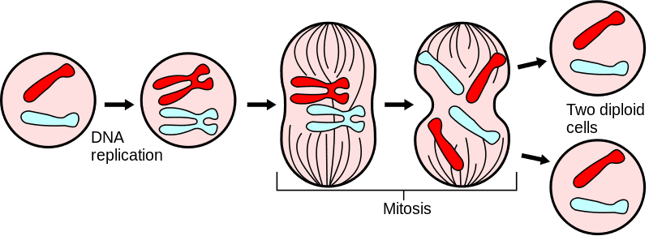

Imagem: Mysid

## Aula 5 - Mitose: Anáfase e Telófase

* Anáfase

- Ocorre a duplicação dos centrômeros (etapa que evidencia o fim da metáfase)  
- Separação dos cromossomos homólogos  
- Encurtamento das fibras do fuso  
- Cromossomos ainda duplicados migram para os polos da célula

* Telófase

- Descondensação cromossômica  
- Reorganização das fibras do fuso  
- Cariocinese (individualização dos dois núcleos)

## Aula 6 - Meiose 1 - Reducional

Meiose: Uma célula-mãe origina quatro células-filhas geneticamente diferentes entre si e com a metade do número de cromossomos da célula-mãe.

Fases da meiose

Antes de iniciar cada uma das fases é válido ressaltar que a meiose é dividida em 2 grandes períodos: Meiose I e Meiose II.

Fases da Meiose I

Prófase I

* Leptóteno: início da condensação dos cromossômica;
* Zigóteno: pareamento dos cromossomos homólogos;
* Paquíteno: formação das tétrades ou bivalentes, Diplóteno: formação dos quiasmas;
* Diacinese: desintegração da carioteca.

Metáfase I

* Cromossomos atingem grau máximo de condensação;
* Cromossomos alinham-se na região equatorial da célula formando uma placa dupla;
* Cromossomos prendem-se as fibras do fuso.

Anáfase I

* Ocorre a duplicação dos centrômeros;
* Separação dos cromossomos homólogos;
* Encurtamento das fibras do fuso;
* Cromossomos ainda duplicados migram para os polos da célula.

Telófase I

* Descondensação cromossômica;
* Reorganização das fibras do fuso;
* Cariocinese (individualização dos dois núcleos).

Intercinese

* Período muito curto entre as meioses I e II;
* Ocorre duplicação dos centrossomos.

Fases da Meiose II

Prófase II

* Condensação dos cromossomos;
* Início da desorganização da carioteca.

Metáfase II

* Cromossomos atingem grau máximo de condensação;
* Cromossomos alinham-se na região equatorial da célula fromando uma placa simples;
* Cromossomos prendem-se as fibras do fuso.

Anáfase II

* Ocorre a duplicação dos centrômeros;
* Separação das cromátides-irmãs;
* Encurtamento das fibras do fuso;
* Cromossomos simples migram para os polos da célula.

Telófase II

* Descondensação dos cromossomos;
* Reaparecimento do nucléolo;
* Reorganização da carioteca;
* Reorganização das fibras do fuso;
* Cariocinese (individualização dos dois núcleos).

## Aula 7 - Meiose 2 - Equacional

O resumo desta aula estará disponível em breve!

## Aula 8 - Mitose x Meiose: Comparações

Mitose:

* Processo Equacional (E!);
* Ocorre em células haploides e diploides;
* Uma célula-mãe origina duas células-filhas idênticas entre si;
* Não gera variabilidade genética;
* É utilizada para: reprodução assexuada (unicelulares e pluricelulares), crescimento e regeneração (pluricelulares).

Meiose:

* Processo Reducional (R!);
* Ocorre em células diploides;
* Uma célula-mãe origina quatro células-filhas diferentes entre si e com a metade do total de cromossomos da célula-mãe;
* Gera variabilidade genética, graças ao crossing-over e à segregação independente dos cromossomos;
* É utilizada para: reprodução sexuada (unicelulares e pluricelulares).

## Aula 9 - Mitose x Meiose: Gráficos

Introdução

* Os gráficos a respeito da concentração de DNA em cada uma das etapas do ciclo celular já permitiram a produção de diversas questões de vestibulares;
* Antes de iniciar a análise e interpretação dos gráficos, é valido relembrar os principais eventos que ocorrem em cada tipo de divisão celular. Veja:

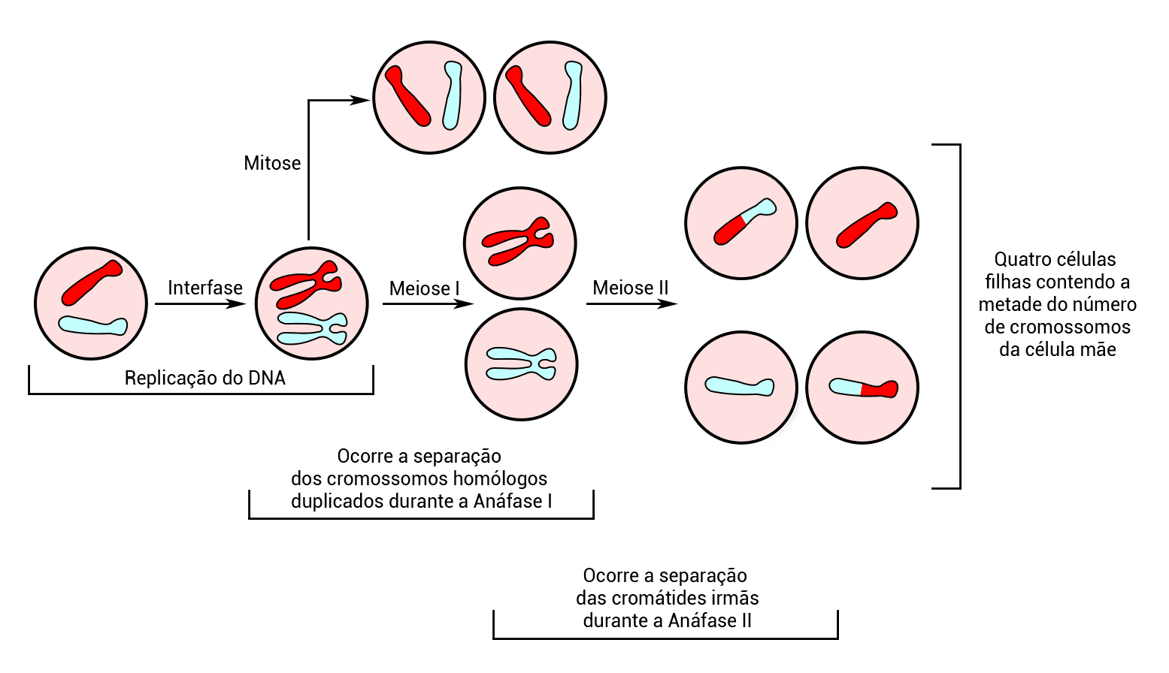

Imagem: Mysid

Analisando o gráfico da mitose

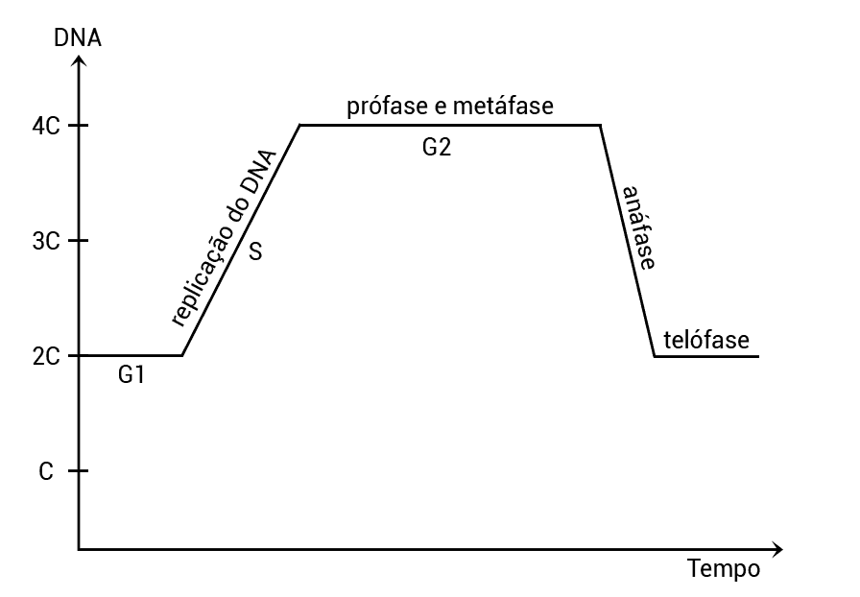

Imagem: Stoodi

* Partindo de uma célula diploide (2n), considere a quantidade de DNA presente em cada célula como sendo 2C;
* Na fase S (replicação do DNA), a quantidade de DNA duplica para 4C, mas não há alteração do número de cromossomos;
* Nas fases G2, prófase e metáfase, a quantidade de DNA permanece 4C;
* Na anáfase ocorre a separação das cromátides-irmãs, o que leva a redução para a quantidade 2C no final da telófase.

Analisando o gráfico da meiose

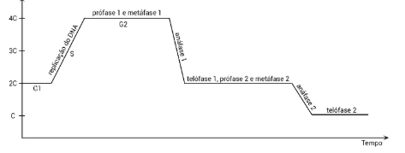

* Partindo de uma célula diploide (2n), considere a quantidade de DNA presente em cada célula como sendo 2C;
* Na fase S (replicação do DNA), a quantidade de DNA duplica para 4C, mas não há alteração do número de cromossomos;
* Nas fases G2, prófase 1 e metáfase 1, a quantidade de DNA permanece 4C;
* Na anáfase 1 ocorre a separação dos cromossomos homólogos, o que leva a redução para a quantidade 2C no final da telófase 1;
* Na intercinese, prófase 2 e metáfase 2, a quantidade de DNA permanece 2C;
* Na anáfase 2 ocorre a separação das cromátides-irmãs, o que leva a redução para a quantidade C no final da telófase 2.

## Aula 10 - Crossing over ou Permutação

Meiose sem crossing-over ou permutação  
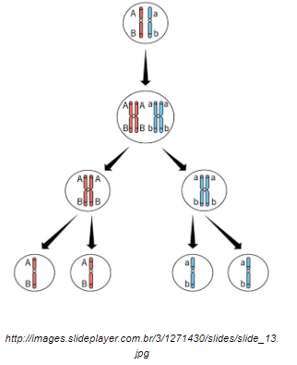

Meiose com crossing-over ou permutação

